**BÀI 05**

**CÁC KỸ THUẬT ĐIỀU CHẾ SỐ**

Môn: Truyền Số Liệu

Sinh viên: Bùi Phú Khuyên

MSSV: 1611061839

Lớp: 16DTHC4

Ngày thực hiện: 30/06/2018

**Phần I: TÓM TẮT**

**Phần II:**

***Yêu cầu:***

- Sinh viên mô phỏng các phương pháp điểu chế và giải điều chế trên phần mềm **MATLAB**

- Chụp hình kết quả, giải thích kết quả.

- Giải thích phương pháp, nêu ưu điểm và nhược điểm của từng loại phương pháp.

- Cho một vài ví dụ cụ thể trong thực tế có sử dụng phương pháp đang khảo sát.

**1.1 ASK**

**a. Mô phỏng các phương pháp điều chế và giải điều chế:**

* ***Điều chế ASK:***

1. Tạo sóng mang

2. Bắt đầu vòng lặp FOR

3. Tạo các bit dữ liệu nhị phân (binary data bits), tín hiệu thông điệp (message signal)

4. Tạo tín hiệu được điều chế ASK

5. Biểu diễn thông điệp và tín hiệu điều chế ASK

6. Kết thúc vòng lặp FOR

7. Biểu diễn chuỗi bit dữ liệu nhị phân và tín hiệu sóng mang

* ***Giải điều chế ASK***

1. Bắt đầu vòng lặp FOR

2. Đối chiếu tín hiệu ASK với sóng mang để lấy ra biến quyết định (x)

3. Xác định giá trị bit dữ liệu: x>0, bit dữ liệu là 1 ngược lại là 0

4. Biểu diễn chuỗi bit kết quả trên biểu đồ

**b. Chụp hình kết quả:**

* ***Chương trình:***

%BuiPhuKhuyen_1611061839

%ASK Modulation

clc;

clear all;

close all;

%GENERATE CARRIER SIGNAL

Tb=1; fc=10;

t=0:Tb/100:1;

c=sqrt(2/Tb)*sin(2*pi*fc*t);

%generate message signal

N=8;

m=rand(1,N);

t1=0;t2=Tb;

for i=1:N

t=[t1:.01:t2];

if m(i)>0.5

m(i)=1;

m_s=ones(1,length(t));

else

m(i)=0;

m_s=zeros(1,length(t));

end

message(i,:)=m_s;

%product of carrier and message

ask_sig(i,:)=c.*m_s;

t1=t1+(Tb+.01);

t2=t2+(Tb+.01);

%plot the message and ASK signal

subplot(5,1,2); axis([0 N -2 2]); plot(t,message(i,:),'r');

title('message signal'); xlabel('t--->'); ylabel('m(t)');grid on

hold on

subplot(5,1,4);plot(t,ask_sig(i,:));

title('ASK signal');xlabel('t--->');ylabel('s(t)');grid on

hold on

end

hold off

%Plot the carrier signal and input binary data

subplot(5,1,3);plot(t,c);

title('carrier signal');xlabel('t--->');ylabel('c(t)');grid on

subplot(5,1,1);stem(m);

title('binary data bits');xlabel('n--->');ylabel('b(n)');grid on

% ASK Demodulation

t1=0;t2=Tb;

for i=1:N

t=[t1:Tb/100:t2];

%correlator

x=sum(c.*ask_sig(i,:));

%decision device

if x>0

demod(i)=1;

else

demod(i)=0;

end

t1=t1+(Tb+.01);

t2=t2+(Tb+.01);

end

%plot demodulated binary data bits

subplot(5,1,5);stem(demod);

title('ASK demodulated signal'); xlabel('n--->');ylabel('b(n)');grid on

* ***Kết quả:***

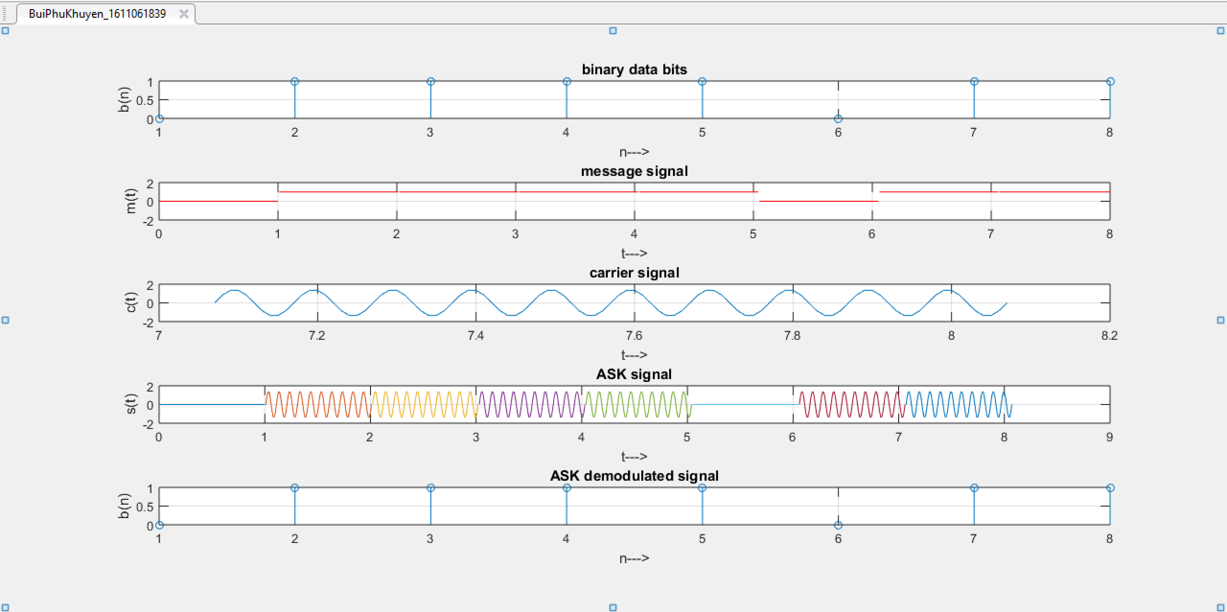

**c. Giải thích phương pháp, ưu nhược điểm:**

- Khái niệm:

+ Trong điều chế ASK biên độ sóng mang (carrier signal) hình sin tần số cao sẽ biến thiên theo mức luận lý của chuỗi tín hiệu số. Tổng quát tín hiệu số sẽ có m mức tín hiệu khác nhau.

+ Với m=2 ta có điều chế dịch biên nhị phân BASK.

- Biểu thức của tín hiệu ASK:

- Trong đó:

* $A_{0}, ω_{0}$: là biên độ và tần số sóng mang.
* $d\left(t\right)= ±1$: tùy theo mức luận lý của chuỗi số là cao hay thấp
* $∆A$: độ dịch biên độ.

- Dạng sóng của tín hiệu điều chế số ASK:

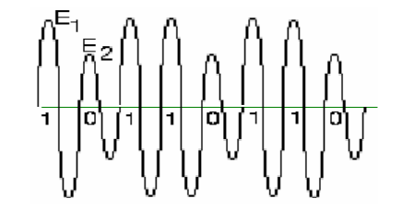

Hình 1: Dạng sóng của tín hiệu ASK

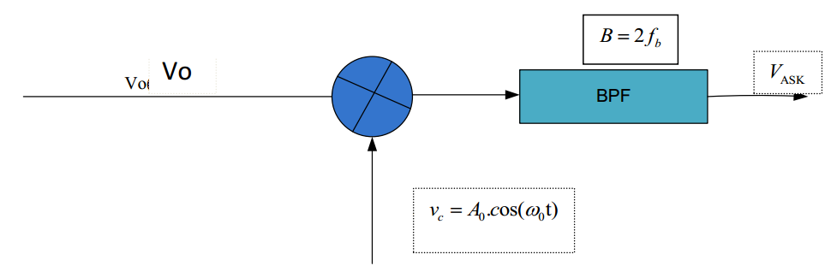

Hình 2: Sơ đồ khối điều chế ASK

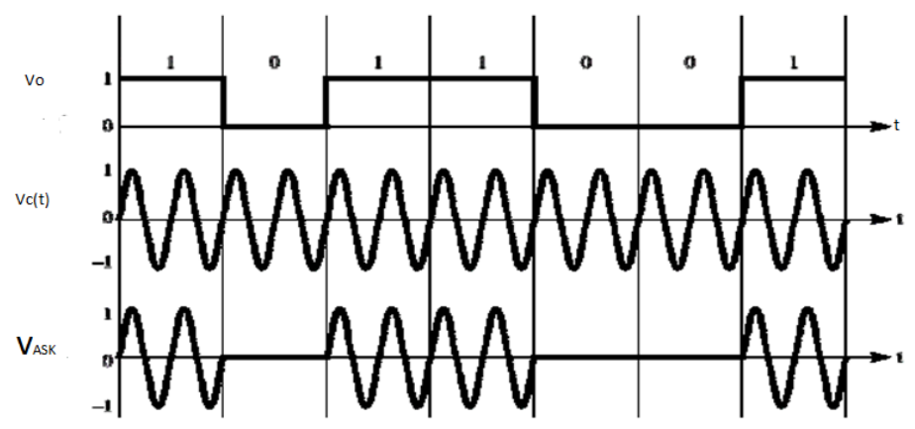

Hình 3: Dạng sóng điều chế ASK

- Sơ đồ khối giải điều chế ASK kiểu kết hợp:

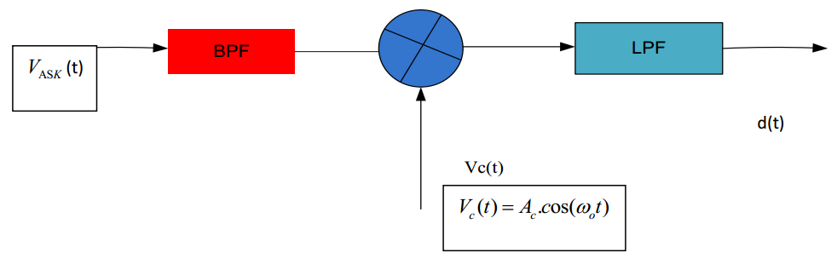

Hình 4: Giải điều chế ASK

- Ưu, nhược điểm:

+ Ưu điểm:

* Chỉ dùng một tín hiệu sóng mang duy nhất.
* Phù hợp với truyền tốc độ thấp, dễ thực hiện.

+ Nhược điểm:

* Dễ bị ảnh hưởng bởi nhiễu.
* Khó đồng bộ, ít dùng trong thực tế.

**d. Ví dụ cụ thể trong thực tế:**

Ứng dụng trong cáp

**2.2 PSK**

**a. Mô phỏng các phương pháp điều chế và giải điều chế:**

* ***Điều chế PSK:***

1. Tạo sóng mang

2. Bắt đầu vòng lặp FOR

3. Tạo chuỗi bit dữ liệu, tín hiệu thông điệp

4. Tạo tín hiệu điều chế PSK

5. Biểu diễn thông điệp và tín hiệu điều chế PSK

6. Kết thúc vòng lặp FOR

7. Biểu diễn chuỗi bit dữ liệu và sóng mang

* ***Giải điều chế PSK:***

1. Bắt đầu vòng lặp FOR

2. Đối chiếu tín hiệu ASK với sóng mang để lấy ra biến quyết định (x)

3. Xác định giá trị bit dữ liệu: x>0, bit dữ liệu là 1 ngược lại là 0

4. Biểu diễn chuỗi bit kết quả trên biểu đồ

**b. Chụp hình kết quả:**

* ***Chương trình:***

%BuiPhuKhuyen_1611061839

%PSK modulation

clc;

clear all;

close all;

%GENERATE CARRIER SIGNAL

Tb=1;

t=0:Tb/100:Tb;

fc=2;

c=sqrt(2/Tb)*sin(2*pi*fc*t);

%generate message signal

N=8;

m=rand(1,N);

t1=0;t2=Tb

for i=1:N

t=[t1:.01:t2];

if m(i)>0.5

m(i)=1;

m_s=ones(1,length(t));

else

m(i)=0;

m_s=-1*ones(1,length(t));

end

message(i,:)=m_s;

%product of carrier and message signal

bpsk_sig(i,:)=c.*m_s;

%Plot the message and BPSK modulated signal

subplot(5,1,2);axis([0 N -2 2]);plot(t,message(i,:),'r');

title('message signal(POLAR form)');xlabel('t--->');ylabel('m(t)');

grid on; hold on;

subplot(5,1,4);plot(t,bpsk_sig(i,:));

title('BPSK signal');xlabel('t--->');ylabel('s(t)');

grid on; hold on;

t1=t1+1.01; t2=t2+1.01;

end

hold off

%plot the input binary data and carrier signal

subplot(5,1,1);stem(m);

title('binary data bits');xlabel('n--->');ylabel('b(n)');

grid on;

subplot(5,1,3);plot(t,c);

title('carrier signal');xlabel('t--->');ylabel('c(t)');

grid on;

% PSK Demodulation

t1=0;t2=Tb;

for i=1:N

t=[t1:.01:t2];

%correlator

x=sum(c.*bpsk_sig(i,:));

%decision device

if x>0

demod(i)=1;

else

demod(i)=0;

end

t1=t1+1.01;

t2=t2+1.01;

end

%plot the demodulated data bits

subplot(5,1,5);stem(demod);

title('demodulated data');xlabel('n--->');ylabel('b(n)');

grid on

* ***Kết quả:***

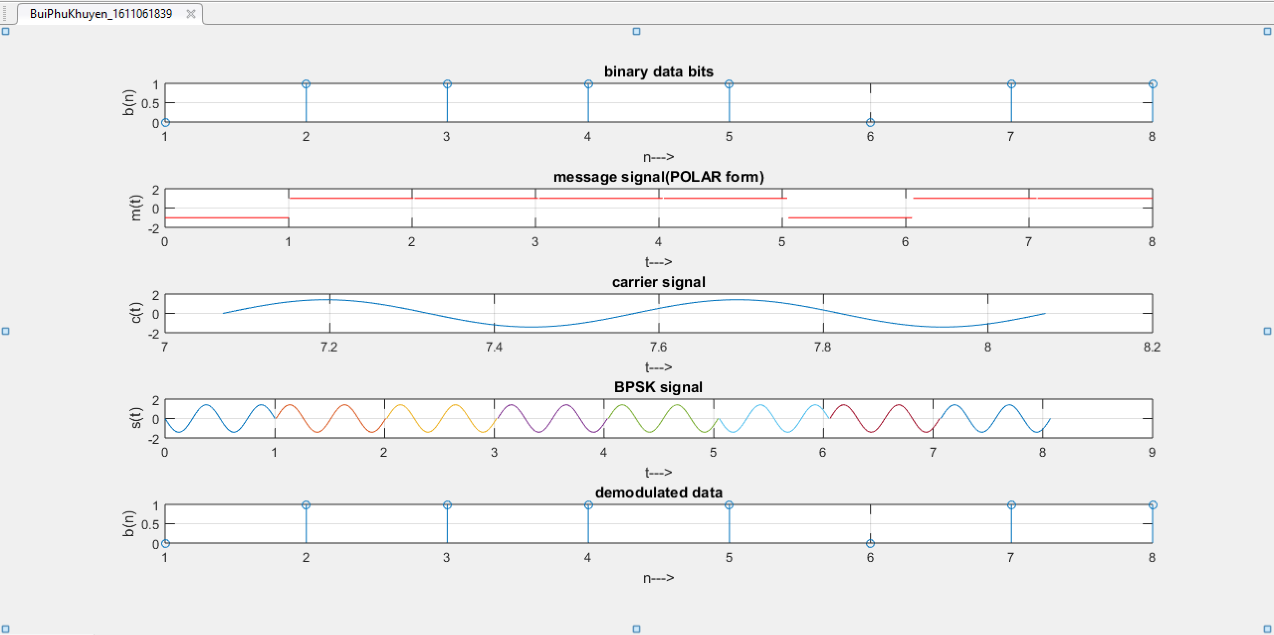

**c. Giải thích phương pháp, ưu nhược điểm:**

- Khái niệm:

+ Pha của sóng mang hình sin tần số cao sẽ biến thiên theo mức logic 0 và 1 của chuỗi số.

+ M = 2N là số pha trạng thái khác nhau của sóng mang với N số bit nhị phân. Ta có các kiểu điều chế: BPSK, QPSK.

**Điều chế BPSK**

- Biểu thức của tín hiệu BPSK:

- Trong đó:

* $A$: biên độ
* $ω_{0}$: tần số
* $∅$: pha ban đầu
* $d\left(t\right)$ =+/-1: tùy theo mức luận lý của chuỗi bit đầu vào.

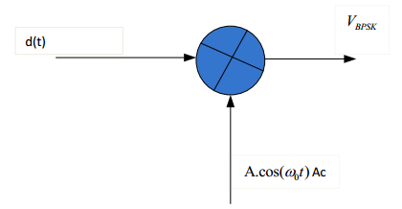

Hình 5. Điều chế BPSK

- Dạng sóng của tín hiệu BPSK:

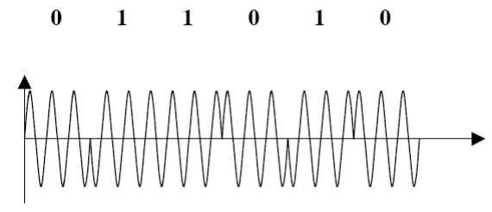

Hình 6. Dạng sóng tín hiệu BPSK

- Mạch giải điều chế BPSK:

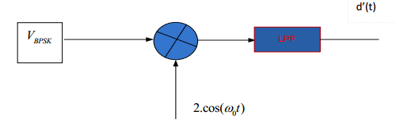

Hình 7. Giải điều chế BPSK

**Điều chế QPSK**

- Khái niệm: là quá trình điều chế pha của sóng mang với 4 trạng thái khác nhau và vuông góc với nhau.

- Biểu thức của tín hiệu:

- Ưu nhược điểm của điều chế PSK:

+ Ưu điểm: ít lỗi, ít nhạy với nhiễu do pha ít bị ảnh hưởng của môi trường và tần số.

+ Nhược điểm: khó thực hiện các mạch điều chế, dễ sai pha khi điều chế ở mức cao.

**d. Ví dụ cụ thể trong thực tế:**

Sử dụng nhiều trong mạng không dây Wifi, di động CDMA.

**3.3 FSK**

**a. Mô phỏng các phương pháp điều chế và giải điều chế:**

* ***Điều chế FSK***

1. Tạo hai tín hiệu sóng mang

2. Bắt đầu vòng lặp FOR

3. Tạo chuỗi bit dữ liệu, tín hiệu thông điệp và tín hiệu thông điệp đảo ngược

4. Thực hiện phép nhân sóng mang thứ 1 với thông điệp và sóng mang thứ 2 với tín hiệu thông điệp đảo ngược

5. Thực hiện điều chế FSK

6. Biểu diễn thông điệp và tín hiệu điều chế FSK

7. Kết thúc vòng lặp FOR

8. Biểu diễn chuỗi dữ liệu và các sóng mang

* ***Giải điều chế FSK***

1. Bắt đầu vòng lặp FOR

2. Thực hiện phép biến đổi tương quan giữa tín hiệu FSK với tín hiệu sóng mang thứ 1 và tín hiệu sóng mang thứ 2 để có được 2 biến quyết định x1 và x2

3. Tính giá trị x = x1 – x2 để xác định bit dữ liệu: x>0, bit dữ liệu là 1 ngược lại là 0

4. Biểu diễn chuỗi bit kết quả trên biểu đồ

**b. Chụp hình kết quả:**

* ***Chương trình:***

% BuiPhuKhuyen_1611061839

% FSK Modulation

clc;

clear all;

close all;

%GENERATE CARRIER SIGNAL

Tb=1; fc1=2; fc2=5;

t=0:(Tb/100):Tb;

c1=sqrt(2/Tb)*sin(2*pi*fc1*t);

c2=sqrt(2/Tb)*sin(2*pi*fc2*t);

%generate message signal

N=8;

m=rand(1,N);

t1=0;t2=Tb;

for i=1:N

t=[t1:(Tb/100):t2];

if m(i)>0.5

m(i)=1;

m_s=ones(1,length(t));

invm_s=zeros(1,length(t));

else

m(i)=0;

m_s=zeros(1,length(t));

invm_s=ones(1,length(t));

end

message(i,:)=m_s;

%Multiplier

fsk_sig1(i,:)=c1.*m_s;

fsk_sig2(i,:)=c2.*invm_s;

fsk=fsk_sig1+fsk_sig2;

%plotting the message signal and the modulated signal

subplot(3,2,2);axis([0 N -2 2]);plot(t,message(i,:),'r');

title('message signal');xlabel('t---->');ylabel('m(t)');grid on;hold on;

subplot(3,2,5);plot(t,fsk(i,:));

title('FSK signal');xlabel('t---->');ylabel('s(t)');grid on;hold on;

t1=t1+(Tb+.01); t2=t2+(Tb+.01);

end

hold off

%Plotting binary data bits and carrier signal

subplot(3,2,1);stem(m);

title('binary data');xlabel('n---->'); ylabel('b(n)');grid on;

subplot(3,2,3);plot(t,c1);

title('carrier signal-1');xlabel('t---->');ylabel('c1(t)');grid on;

subplot(3,2,4);plot(t,c2);

title('carrier signal-2');xlabel('t---->');ylabel('c2(t)');grid on;

% FSK Demodulation

t1=0;t2=Tb;

for i=1:N

t=[t1:(Tb/100):t2];

%correlator

x1=sum(c1.*fsk_sig1(i,:));

x2=sum(c2.*fsk_sig2(i,:));

x=x1-x2;

%decision device

if x>0

demod(i)=1;

else

demod(i)=0;

end

t1=t1+(Tb+.01);

t2=t2+(Tb+.01);

end

%Plotting the demodulated data bits

subplot(3,2,6);stem(demod);

title(' demodulated data');xlabel('n---->');ylabel('b(n)'); grid on;

* ***Kết quả:***

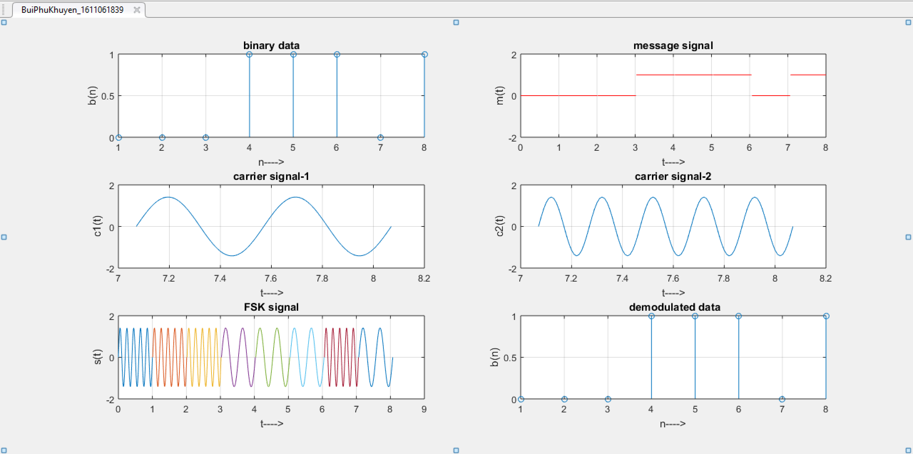

**c. Giải thích phương pháp, ưu nhược điểm:**

- Khái niệm:

+ Dùng 2 tần số khác nhau của sóng mang để biểu diễn bit 1 và 0.

+ Tần số cao với mức 1 và thấp với mức 0.

- Dạng sóng của tín hiệu FSK:

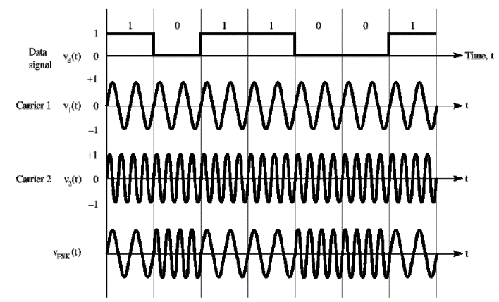

Hình 8. Dạng sóng tín hiệu điều chế FSK

- Ưu, nhược điểm:

+ Ưu điểm: ít bị ảnh hưởng bởi nhiễu và ít lỗi hơn so với ASK.

+ Nhược điểm:

* Tần số cao dễ bị nhiễu và hạn chế tốc độ truyền.
* Khó đồng bộ.

**d. Ví dụ cụ thể trong thực tế:**

* Dùng rộng rãi trong truyền số liệu.
* Dùng để truyền tốc độ 1200bps hay thấp hơn trên mạng điện thoại.
* Có thể dùng tần số cao (3-30MHz) để truyền sóng radio hoặc cáp đồng trục.

**Phần III:**

**1. ASK**

**1.1.** Dữ liệu được cung cấp: Tb=1, fc=10

Xác định Tc=? Một chu kì bit (Tb) chứa bao nhiêu chu kì song mang (Tc)?

***Trả lời:*** Ta có: $f_{c}= \frac{1}{T_{c}}$ $→$ $T_{c}= \frac{1}{f_{c}}$ = $\frac{1}{10}$ = 0.1

n = $\frac{T_{b}}{T_{c}}$ = $\frac{1}{0.1}$ = 10

**1.2.** Thay fc = 20.

Xác định Tc=? Một chu kì bit (Tb) chứa bao nhiêu chu kì song mang (Tc)?

***Trả lời:*** Ta có: $f_{c}= \frac{1}{T_{c}}$ $→$ $T_{c}= \frac{1}{f_{c}}$ = $\frac{1}{20}$ = 0.05

n = $\frac{T_{b}}{T_{c}}$ = $\frac{1}{0.05}$ = 20

**1.3.**

**1.3.a.** Xác định A1 của tín hiệu ASK ứng với bit 1: A1 = 1

Xác định A2 của tín hiệu ASK ứng với bit 0: A2 = 0

**1.3.b.** Tăng A1 lên 2 lần, A2 giữ nguyên. Viết chương trình và thể hiện kết quả

* ***Chương trình:***

%BuiPhuKhuyen_1611061839

%ASK Modulation

clc;

clear all;

close all;

%GENERATE CARRIER SIGNAL

Tb=1; fc=10;

t=0:Tb/100:1;

c=**2**\*sqrt(2/Tb)*sin(2*pi*fc*t);

%generate message signal

N=8;

m=rand(1,N);

t1=0;t2=Tb;

for i=1:N

t=[t1:.01:t2];

if m(i)>0.5

m(i)=1;

m_s=ones(1,length(t));

else

m(i)=0;

m_s=zeros(1,length(t));

end

message(i,:)=m_s;

%product of carrier and message

ask_sig(i,:)=c.*m_s;

t1=t1+(Tb+.01);

t2=t2+(Tb+.01);

%plot the message and ASK signal

subplot(5,1,2); axis([0 N -2 2]); plot(t,message(i,:),'r');

title('message signal'); xlabel('t--->'); ylabel('m(t)');grid on

hold on

subplot(5,1,4);plot(t,ask_sig(i,:));

title('ASK signal');xlabel('t--->');ylabel('s(t)');grid on

hold on

end

hold off

%Plot the carrier signal and input binary data

subplot(5,1,3);plot(t,c);

title('carrier signal');xlabel('t--->');ylabel('c(t)');grid on

subplot(5,1,1);stem(m);

title('binary data bits');xlabel('n--->');ylabel('b(n)');grid on

% ASK Demodulation

t1=0;t2=Tb;

for i=1:N

t=[t1:Tb/100:t2];

%correlator

x=sum(c.*ask_sig(i,:));

%decision device

if x>0

demod(i)=1;

else

demod(i)=0;

end

t1=t1+(Tb+.01);

t2=t2+(Tb+.01);

end

%plot demodulated binary data bits

subplot(5,1,5);stem(demod);

title('ASK demodulated signal'); xlabel('n--->');ylabel('b(n)');grid on

* ***Kết quả:***

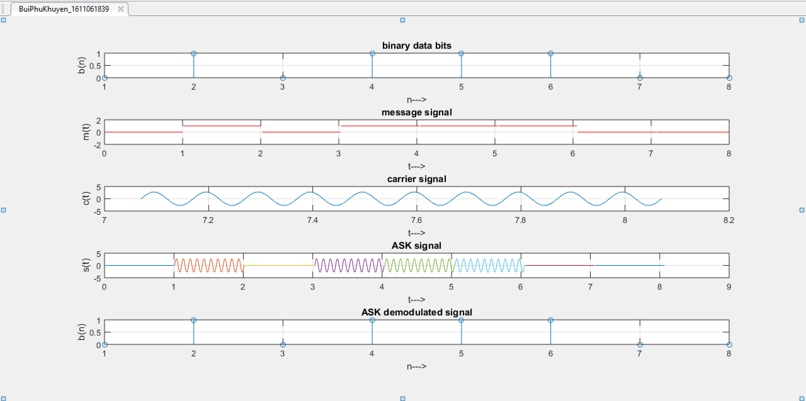

**1.3.c**. A1 như câu a, A2=A1 của câu b. Viết chương trình và thể hiện kết quả

* ***Chương trình:***

%BuiPhuKhuyen_1611061839

%ASK Modulation

clc;

clear all;

close all;

***temp = 0;***

%GENERATE CARRIER SIGNAL

Tb=1; fc=10;

t=0:Tb/100:1;

c=sqrt(2/Tb)*sin(2*pi*fc*t);

%generate message signal

N=8;

m=rand(1,N);

t1=0;t2=Tb;

for i=1:N

t=[t1:.01:t2];

if m(i)>0.5

m(i)=1;

m_s=ones(1,length(t));

else

m(i)=0;

m_s=zeros(1,length(t));

end

***temp = c.*(ones(1, length(t)));***

message(i,:)=m_s;

%product of carrier and message

ask_sig(i,:)=c.*m_s;

t1=t1+(Tb+.01);

t2=t2+(Tb+.01);

%plot the message and ASK signal

subplot(5,1,2); axis([0 N -2 2]); plot(t,message(i,:),'r');

title('message signal'); xlabel('t--->'); ylabel('m(t)');grid on

hold on

subplot(5,1,4);plot(t,ask_sig(i,:));

title('ASK signal');xlabel('t--->');ylabel('s(t)');grid on

hold on

end

hold off

%Plot the carrier signal and input binary data

subplot(5,1,3);plot(t,c);

title('carrier signal');xlabel('t--->');ylabel('c(t)');grid on

subplot(5,1,1);stem(m);

title('binary data bits');xlabel('n--->');ylabel('b(n)');grid on

% ASK Demodulation

t1=0;t2=Tb;

for i=1:N

t=[t1:Tb/100:t2];

%correlator

x=sum(c.*ask_sig(i,:));

%decision device

if x>0

demod(i)=1;

else

demod(i)=0;

end

t1=t1+(Tb+.01);

t2=t2+(Tb+.01);

end

%plot demodulated binary data bits

subplot(5,1,5);stem(demod);

title('ASK demodulated signal'); xlabel('n--->');ylabel('b(n)');grid on

* ***Kết quả:***

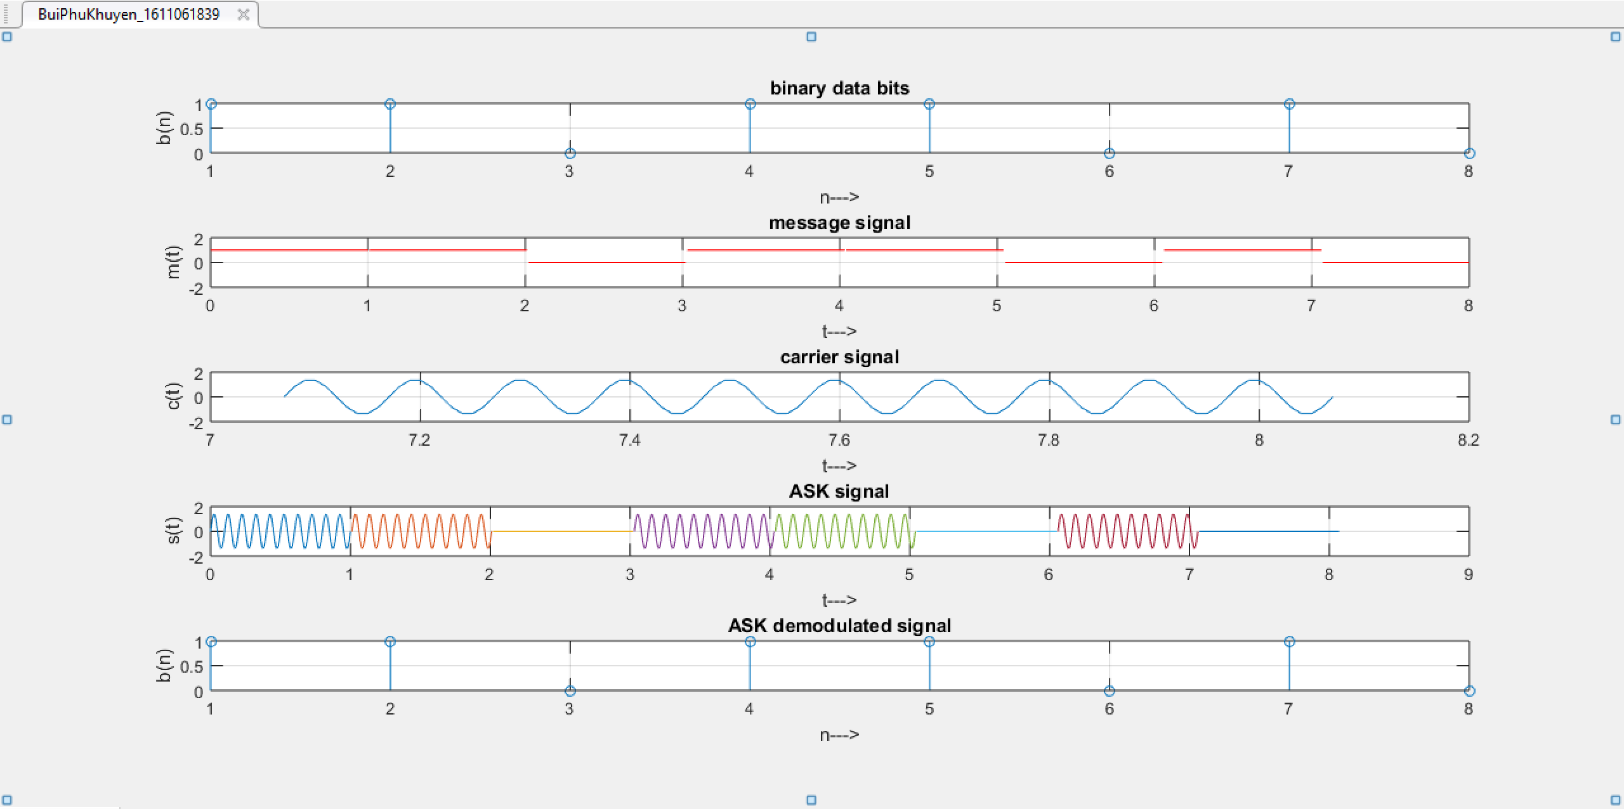

**2. PSK**

**2.1.** Dữ liệu được cung cấp: Tb=1, fc=2

Xác định Tc=? Môt chu kỳ bit (Tb) chứa bao nhiêu chu kỳ sóng mang Tc?

***Trả lời:*** Ta có: $f_{c}= \frac{1}{T_{c}}$ $→$ $T_{c}= \frac{1}{f_{c}}$ = $\frac{1}{2}$ = 0.5

n = $\frac{T_{b}}{T_{c}}$ = $\frac{1}{0.5}$ = 2

**2.2.** Dữ liệu được cung cấp: Tb=1, fc=20

Xác định Tc=? Môt chu kỳ bit (Tb) chứa bao nhiêu chu kỳ sóng mang Tc?

***Trả lời:*** Ta có: $f_{c}= \frac{1}{T_{c}}$ $→$ $T_{c}= \frac{1}{f_{c}}$ = $\frac{1}{20}$ = 0.05

n = $\frac{T_{b}}{T_{c}}$ = $\frac{1}{0.05}$ = 20

**2.3.** Viết chương trình minh họa và thể hiện kết quả cho phương pháp điều chế QPSK

* ***Chương trình:***

%BuiPhuKhuyen_1611061839

%PSK modulation

clc;

clear all;

close all;

%GENERATE CARRIER SIGNAL

Tb=1;

t=0:Tb/100:Tb;

fc=2;

c=sqrt(2/Tb)*sin(2*pi*fc*t);

%generate message signal

N=8;

m=rand(1,N);

t1=0;t2=Tb

for i=1:N

t=[t1:.01:t2];

if m(i)>0.5

m(i)=1;

m_s=ones(1,length(t));

else

m(i)=0;

m_s=-1*ones(1,length(t));

end

message(i,:)=m_s;

%product of carrier and message signal

bpsk_sig(i,:)=c.*m_s;

%Plot the message and QPSK modulated signal

subplot(5,1,2);axis([0 N -2 2]);plot(t,message(i,:),'r');

title('message signal(POLAR form)');xlabel('t--->');ylabel('m(t)');

grid on; hold on;

subplot(5,1,4);plot(t,bpsk_sig(i,:));

title('QPSK signal');xlabel('t--->');ylabel('s(t)');

grid on; hold on;

t1=t1+1.01; t2=t2+1.01;

end

hold off

%plot the input binary data and carrier signal

subplot(5,1,1);stem(m);

title('binary data bits');xlabel('n--->');ylabel('b(n)');

grid on;

subplot(5,1,3);plot(t,c);

title('carrier signal');xlabel('t--->');ylabel('c(t)');

grid on;

% PSK Demodulation

t1=0;t2=Tb;

for i=1:N

t=[t1:.01:t2];

%correlator

x=sum(c.*bpsk_sig(i,:));

%decision device

if x>0

demod(i)=1;

else

demod(i)=0;

end

t1=t1+1.01;

t2=t2+1.01;

end

%plot the demodulated data bits

subplot(5,1,5);stem(demod);

title('demodulated data');xlabel('n--->');ylabel('b(n)');

grid on

* ***Kết quả:***

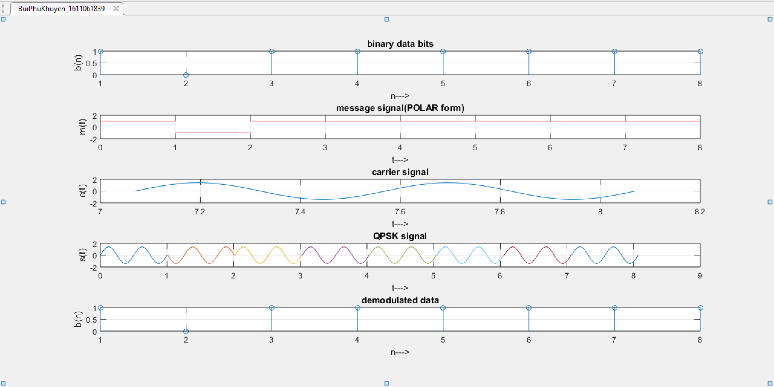

**3. QAM**

***3.1.*** Viết chương trình minh họa và thể hiện kết quả cho phương pháp điều chế QAM

* ***Chương trình:***

%BuiPhuKhuyen_1611061839

%QAM Modulation

clc;

clear all;

close all;

M=4;

%M=input(' enter the value of M array for QAM modulation : ');

fprintf('\n\n\n');

%XXXXXXXXXXXXXXXXXXXXXXXXXXX input chaking loop XXXXXXXXXXXXXXXXXXXXXXXXXX

Ld=log2(M);

ds=ceil(Ld);

dif=ds-Ld;

if(dif~=0)

error('the value of M is only acceptable if log2(M)is an integer');

end

%XXXXXXXXXXXXXXXXXXX binary Information Generation XXXXXXXXXXXXXXXXXXXXXXXX

nbit=16; %number of information bits

msg=round(rand(nbit,1)); % information generation as binary form

disp(' binary information at transmitter ');

disp(msg);

fprintf('\n\n');

%XX representation of transmitting binary information as digital signal XXX

x=msg;

bp=.000001; % bit period

bit=[];

for n=1:1:length(x)

if x(n)==1;

se=ones(1,100);

else x(n)==0;

se=zeros(1,100);

end

bit=[bit se];

end

t1=bp/100:bp/100:100*length(x)*(bp/100);

figure(1)

subplot(3,1,1);

plot(t1,bit,'lineWidth',2.5);grid on;

axis([ 0 bp*length(x) -.5 1.5]);

ylabel('amplitude(volt)');

xlabel(' time(sec)');

title('transmitting information as digital signal');

% binary information convert into symbolic form for M-array QAM modulation

M=M; % order of QAM modulation

msg_reshape=reshape(msg,log2(M),nbit/log2(M))';

disp(' information are reshaped for convert symbolic form');

disp(msg_reshape);

fprintf('\n\n');

size(msg_reshape);

for(j=1:1:nbit/log2(M))

for(i=1:1:log2(M))

a(j,i)=num2str(msg_reshape(j,i));

end

end

as=bin2dec(a);

ass=as';

figure(1)

subplot(3,1,2);

stem(ass,'Linewidth',2.0);

title('serial symbol for M-array QAM modulation at transmitter');

xlabel('n(discrete time)');

ylabel(' magnitude');

disp('symbolic form information for M-array QAM ');

disp(ass);

fprintf('\n\n');

%XXXXXXXXXXXXXX Mapping for M-array QAM modulation XXXXXXXXXXXXXXXXXXXXXXXX

M=M; %order of QAM modulation

x1=[0:M-1];

p=qammod(ass,M) %constalation design for M-array QAM acording to symbol

sym=0:1:M-1; % considerable symbol of M-array QAM, just for scatterplot

pp=qammod(sym,M); %constalation diagram for M-array QAM

scatterplot(pp),grid on;

title('consttelation diagram for M-array QAM');

%XXXXXXXXXXXXXXXXXXXXXX M-array QAM modulation XXXXXXXXXXXXXXXXXXXXXXXXXXX

RR=real(p)

II=imag(p)

sp=bp*2; %symbol period for M-array QAM

sr=1/sp; % symbol rate

f=sr*2;

t=sp/100:sp/100:sp;

ss=length(t);

m=[];

for(k=1:1:length(RR))

yr=RR(k)*cos(2*pi*f*t); % inphase or real component

yim=II(k)*sin(2*pi*f*t); % Quadrature or imagenary component

y=yr+yim;

m=[m y];

end

tt=sp/100:sp/100:sp*length(RR);

figure(1);

subplot(3,1,3);

plot(tt,m);

title('waveform for M-array QAM modulation acording to symbolic information');

xlabel('time(sec)');

ylabel('amplitude(volt)');

%XXXXXXXXXXXXXXXXXXXX M-array QAM demodulation XXXXXXXXXXXXXXXXXXXXXXXXXXXX

m1=[];

m2=[];

for n=ss:ss:length(m)

t=sp/100:sp/100:sp;

y1=cos(2*pi*f*t); % inphase component

y2=sin(2*pi*f*t); % quadrature component

mm1=y1.*m((n-(ss-1)):n);

mm2=y2.*m((n-(ss-1)):n);

z1=trapz(t,mm1) % integration

z2=trapz(t,mm2) % integration

zz1=round(2*z1/sp)

zz2=round(2*z2/sp)

m1=[m1 zz1]

m2=[m2 zz2]

end

%XXXXXXXXXXXXXXXXXXX de-mapping for M-array QAM modulation XXXXXXXXXXXXXXXX

clear i;

clear j;

for (k=1:1:length(m1))

gt(k)=m1(k)+j*m2(k);

end

gt

ax=qamdemod(gt,M);

figure(3);

subplot(2,1,1);

stem(ax,'linewidth',2);

title(' re-obtain symbol after M-array QAM demodulation ');

xlabel('n(discrete time)');

ylabel(' magnitude');

disp('re-obtain symbol after M-array QAM demodulation ');

disp(ax);

fprintf('\n\n');

bi_in=dec2bin(ax);

[row col]=size(bi_in);

p=1;

for(i=1:1:row)

for(j=1:1:col)

re_bi_in(p)=str2num(bi_in(i,j));

p=p+1;

end

end

disp('re-obtain binary information after M-array QAM demodulation');

disp(re_bi_in')

fprintf('\n\n');

%XX representation of receiving binary information as digital signal XXXXXX

x=re_bi_in;

bp=.000001; % bit period

bit=[];

for n=1:1:length(x)

if x(n)==1;

se=ones(1,100);

else x(n)==0;

se=zeros(1,100);

end

bit=[bit se];

end

t1=bp/100:bp/100:100*length(x)*(bp/100);

figure(3)

subplot(2,1,2);

plot(t1,bit,'lineWidth',2.5);grid on;

axis([ 0 bp*length(x) -.5 1.5]);

ylabel('amplitude(volt)');

xlabel(' time(sec)');

title('receiving information as digital signal after M-array QAM demoduation');

* ***Kết quả:***

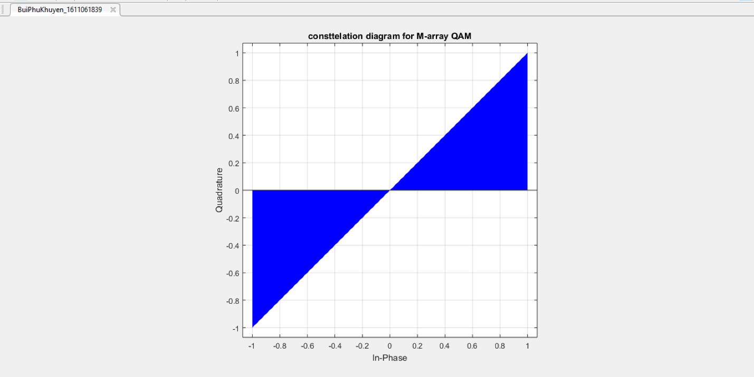

***Kết quả 1***

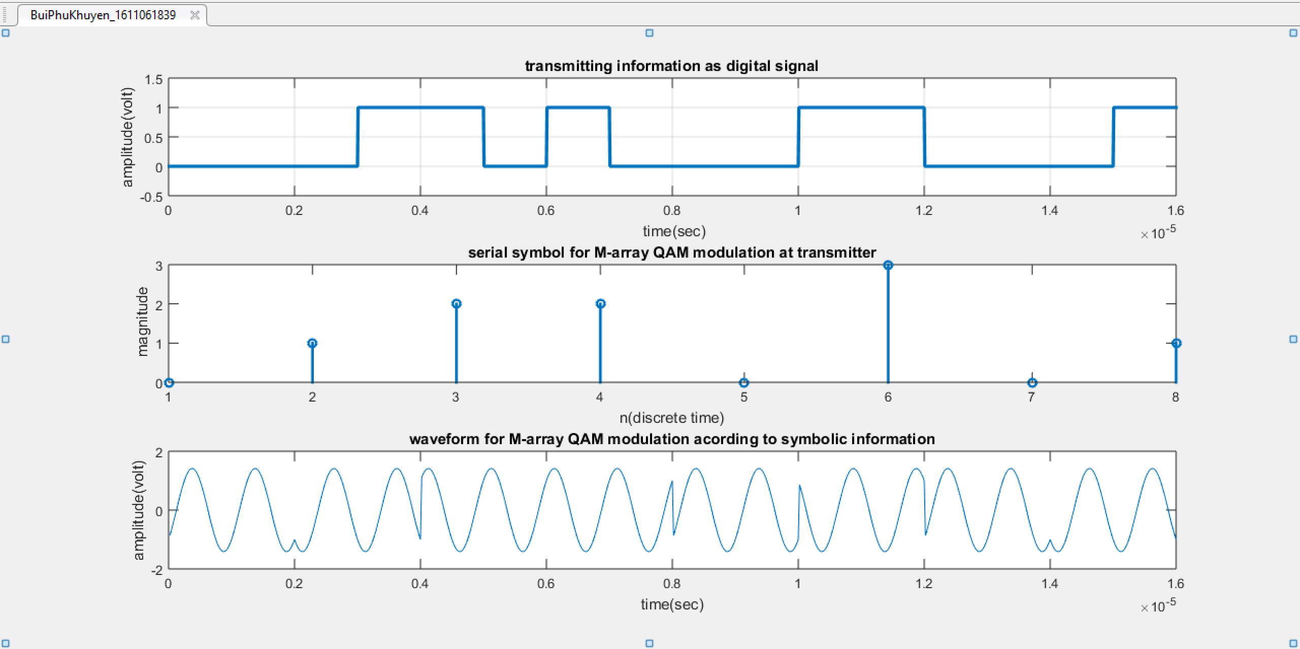

***Kết quả 2***

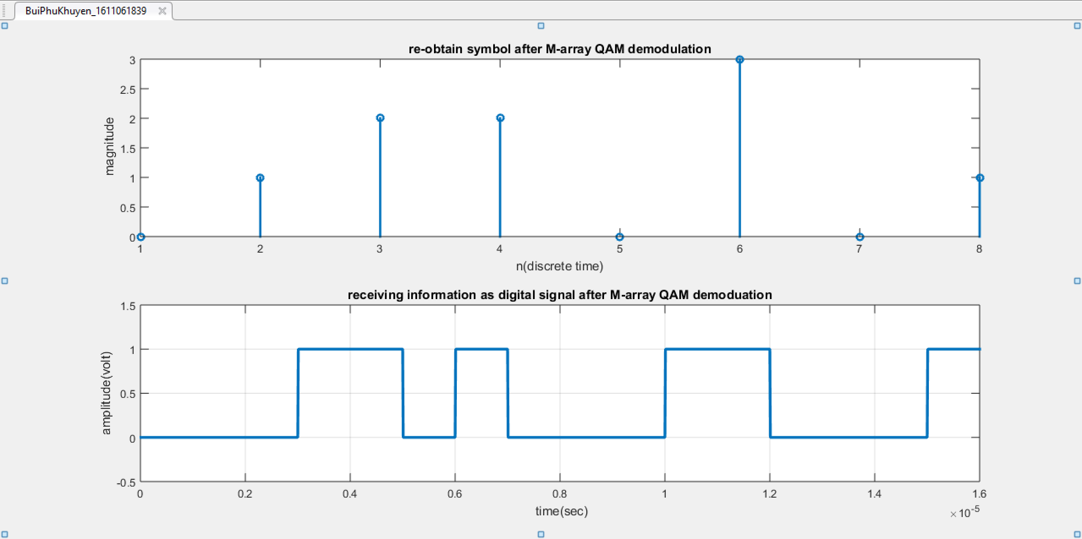

***Kết quả 3***

***3.2.*** Nêu ưu, nhược điểm của phương pháp QAM

***Trả lời:***

***- Ưu điểm:*** điều chế QAM cho phép tăng dung lượng bit kênh truyền nhưng không làm tăng dải thông của kênh truyền. Do đó QAM thích hợp cho các ứng dụng tốc độ cao.

***- Nhược điểm:*** khi cùng công suất phát nếu tăng mức điều chế có thể tăng thêm lỗi .

***- Ứng dụng:*** trong truyền hình số mặt đất DVB-T, DiBEG

**4. COFDM** Nêu ưu điểm, nhược điểm của phương pháp COFDM so với các phương pháp khác

***Trả lời:***

***• Ưu điểm:***

* Sử dụng phổ tần hiệu quả do các sóng mang con có phổ chồng lấn lên nhau.
* Giảm thiểu được nhiễu liên ký tự ISI so với điều chế FDM.
* Giảm nhiễu fading, kháng nhiễu băng hẹp tốt.
* Giảm lỗi, và có khả năng phát hiện lỗi và sửa lỗi .
* Có thể truyền với tốc độ cao .
* Phù hợp với các ứng dụng tốc độ cao.

***• Khuyết điểm:***

* Mất mát phô do phải chèn khoảng dự trữ .
* Phải có sự đồng bộ chính xác về thời gian và tần số.
* Nhạy với hiệu ứng trải phổ doppler.
* Nhiễu pha do khó đồng bộ giữa máy phát và máy thu.

***• Ứng dụng:***

* Cho các hệ thống phát thanh quảng bá.
* Cho các hệ thống truyền hình số như: DVB, DiBEG.
* Dịch vụ số tích hợp quảng bá mặt đất (ISDB-T).